**Die diesjährige Museumssaison ist geprägt vom 150. Geburtstag von Rainer Maria Rilke. Die erste ausstellende Künstlerin, Rosa Lachenmeier hat sich diesem Thema gewidmet und verbindet Rilke mit ihren ganz persönlichen Wurzeln.**

Rosa Lachenmeier ist 1959 in Basel geboren und aufgewachsen und arbeitet als freischaffende, bildende Künstlerin.

Der Bezug der Kunstschaffenden zu Raron ist ein ganz persönlicher, denn ihre Mutter Rosa Lachenmeier-Ruffener ist im Maxenhaus geboren und aufgewachsen. Schon als Kind war die Künstlerin fasziniert vom magischen Ort des Burghügels mit der urwüchsigen Vegetation, dem fantastischen Ausblick und vor allem auch von Rilkes Gedicht mit der Rose.

Diese Ausstellung widmet sie daher ihrer Mutter Rosa Lachenmeier-Ruffener (1919-2004), die ihr Dorf Raron, die Menschen und die Rosen liebte.

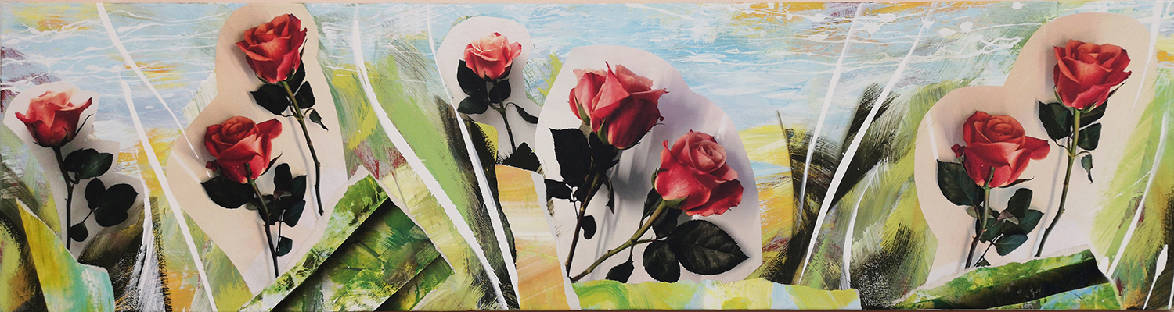

Lachenmeier: Tanz der Rosen_40x150cm_

Zum 150. Geburtstag von Rainer Maria Rilke hat Rosa Lachenmeier Werke geschaffen, die um sein letztes Gedicht und seinen Lieblingsort Raron kreisen. Um Rilkes Zeit wachzurufen, verwendet sie dafür historische Postkarten, die sie einscannt, vergrössert und als Collage in ihre Malerei integriert. Diese stammen aus dem Nachlass ihrer Mutter:

**„BEGEGNUNG: RARON, RILKE, ROSEN“**

**Wir laden Sie herzlich am Samstag, 31. Mai 2025 um 17 Uhr zur Vernissage im Museum auf der Burg in Raron ein!**

Die Werkschau kann bis zur Finissage am 27. Juli 2025 täglich von 10 – 17 Uhr in der Galerie des Museums frei besichtigt werden.

Die Betriebskommission des Museums auf der Burg und Frau Lachenmeier freuen sich, wenn Sie uns zu dieser Reise in die Vergangenheit begleiten!

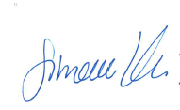

Simone Verdi-Bittel

## Präsidentin der Betriebskommission

## M U S E U M A U F d e r B U R G